华南理工大学
《移动应用开发 - Android》课程实验报告
实验题目： UI优化和高阶控件的使用
姓名： 贾中昊 学号： 201536551220
班级： 网络工程 组别： 网工第二大组
合作者： 无
指导教师： 李粤
实验概述
【实验目的及要求】
实验目的：
学习安卓开发中高阶控件ListView的使用
学习安卓开发中Toolbar控件的使用
让学生重视开发中的UI界面设计
实验要求：
使用ListView和Toolbar完成学生自己定制的APP
【实验环境】
操作系统：Windows_10、Nexus_5X
实验内容
【实验过程】
- 实验步骤：
1.看助教的toolbar视频，学习toolbar用法。
2.按照助教的toolbar视频，绘制出toolbar，填加点击事件。
3.看助教的ListView视频，学习Listview用法。
4.看书上的ListView章节，抄写并理解Listview代码。
5.看书上的RecyclerView章节，抄写并理解RecyclerView代码。
6.用RecyclerView实现了微信仿制页面【截图在后面】。
7.为RecyclerView中的子项、子项中图片分别设置点击事件。
8.填加了底部栏，使整个页面与微信页面更加相似。
9.封装MyToast，解决Toast卡顿问题。
（ListView有诸多缺点，为此，android提供了一个更强大的滚动控件——RecyclerView。它可以说是一个增强版的ListView，不仅可以轻松实现和ListView同样的效果，还优化了ListView中存在的各种不足之处。目前Android官方更加推荐使用RecyclerView，未来也会有更多的程序逐渐从ListView转向RecyclerView）

- 实验数据：
截图展示：
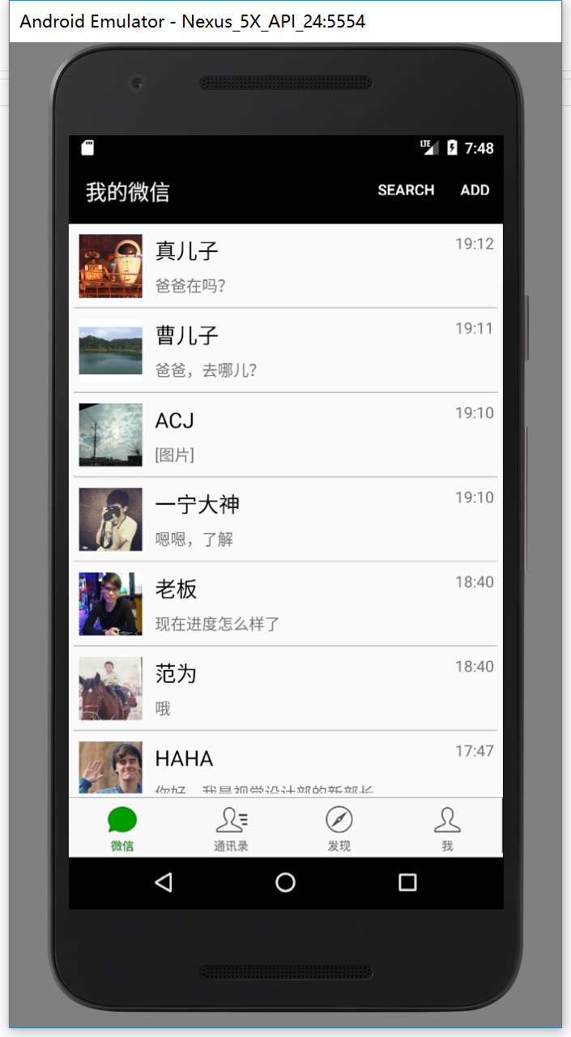
图1 总览
页面由三部分组成：
1.顶部的toolbar
2.中部的RecyclerView
3.底部的ImageView
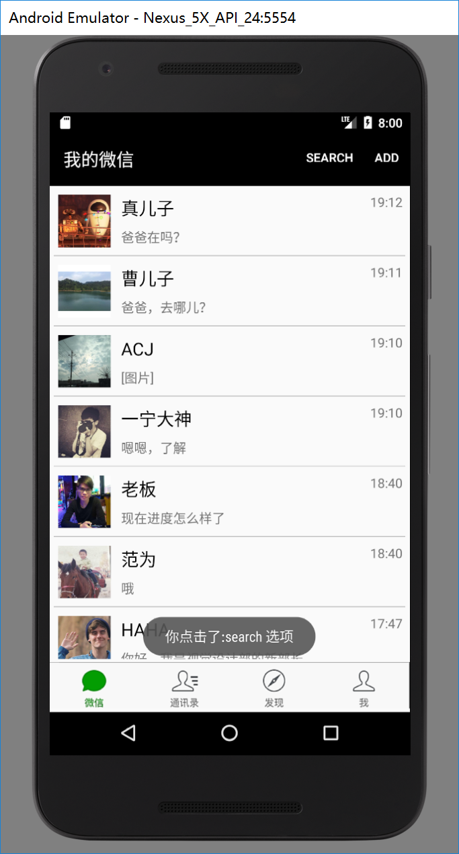
图2 toolbar点击测试一 —— 点击search选项，弹出Toast

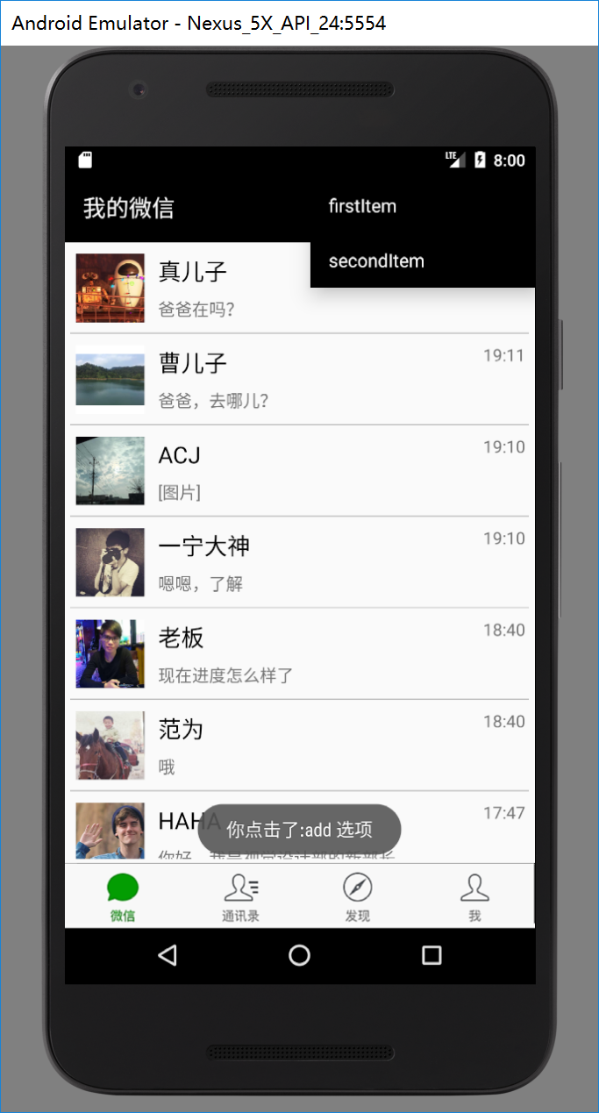
图3 toolbar点击测试二 —— 点add，显示子菜单，弹Toast

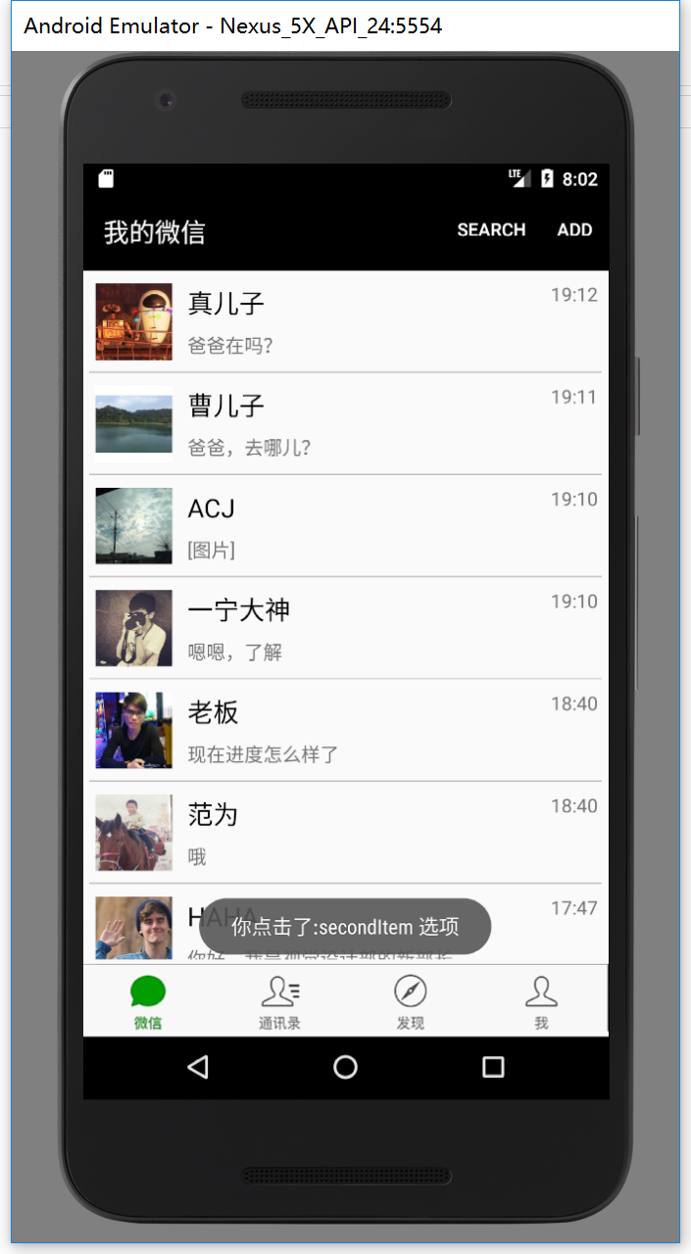
图4 toolbar点击测试三 —— 点击子选项，弹Toast

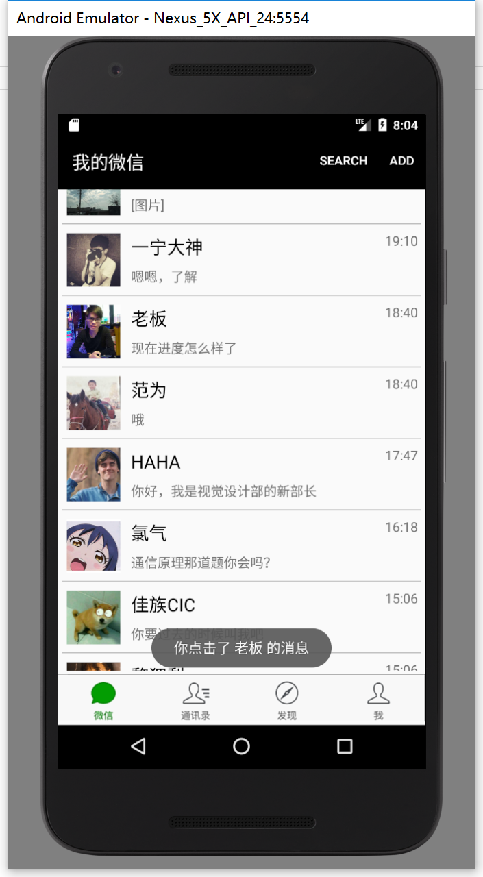
图5 RecyclerView子项点击测试 —— 点击子项，弹Toast

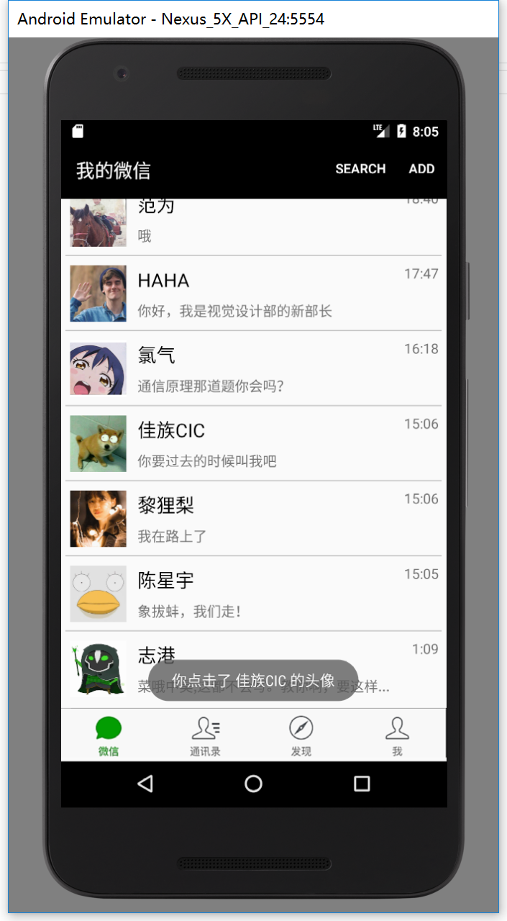
图6 RecyclerView子项中的图片点击测试 ——点击图片，弹Toast

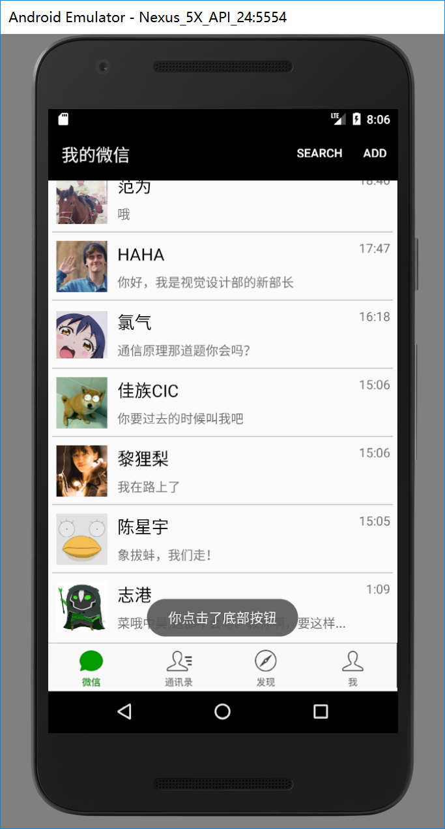
图7 底部按钮点击测试 —— 点击底部，弹Toast

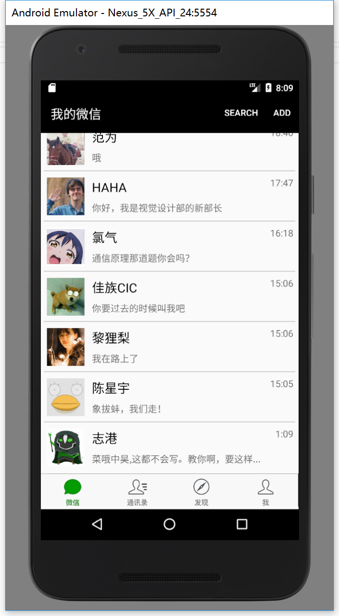
图8 总结 ：
此项目用到的知识点：
* toolbar
* ListView
* RecyclerView
* Toast性能优化
* 多种click事件

- 实验主要过程：

1.看助教的toolbar视频，学习toolbar用法。
2.按照助教的toolbar视频，绘制出toolbar，填加点击事件。
3.看助教的ListView视频，学习Listview用法。
4.看书上的ListView章节，抄写并理解Listview代码。
5.看书上的RecyclerView章节，抄写并理解RecyclerView代码。
6.用RecyclerView实现了微信仿制页面【截图在后面】。
7.为RecyclerView中的子项、子项中图片分别设置点击事件。
8.填加了底部栏，使整个页面与微信页面更加相似。
9.封装MyToast，解决Toast卡顿问题。
（ListView有诸多缺点，为此，android提供了一个更强大的滚动控件——RecyclerView。它可以说是一个增强版的ListView，不仅可以轻松实现和ListView同样的效果，还优化了ListView中存在的各种不足之处。目前Android官方更加推荐使用RecyclerView，未来也会有更多的程序逐渐从ListView转向RecyclerView。）
（ListView在点击事件上的处理并不人性化。SetOnItemClickListener()方法注册的是子项的点击事件，但如果我想点击的是子项里具体的某一个按钮呢？虽然ListView也是能做到的，但是实现起来就相对比较麻烦了。为此，RecyclerView干脆直接摒弃了子项点击事件的监听器，所有的点击事件都有具体的View去注册，就没有这个困扰了。）

小结
实验的具体流程、具体截图、具体演示已经在上面讲的十分清楚了。
此项目涉及到的知识点：
* toolbar
* ListView
* RecyclerView
* Toast性能优化
* 多种click事件
* RecyclerView比起ListView优势
* 相对布局、线性布局的具体用法
* 布局嵌套
* ImageView、TextView的一些具体属性
* 配色、字体、对齐等一些具体的UI问题
* 列表展示时，对优化性能的考虑、对人机交互的考虑。

指导教师评语及成绩
评语：

成绩： 指导教师签名：李粤
批阅日期：2016年4月6日

